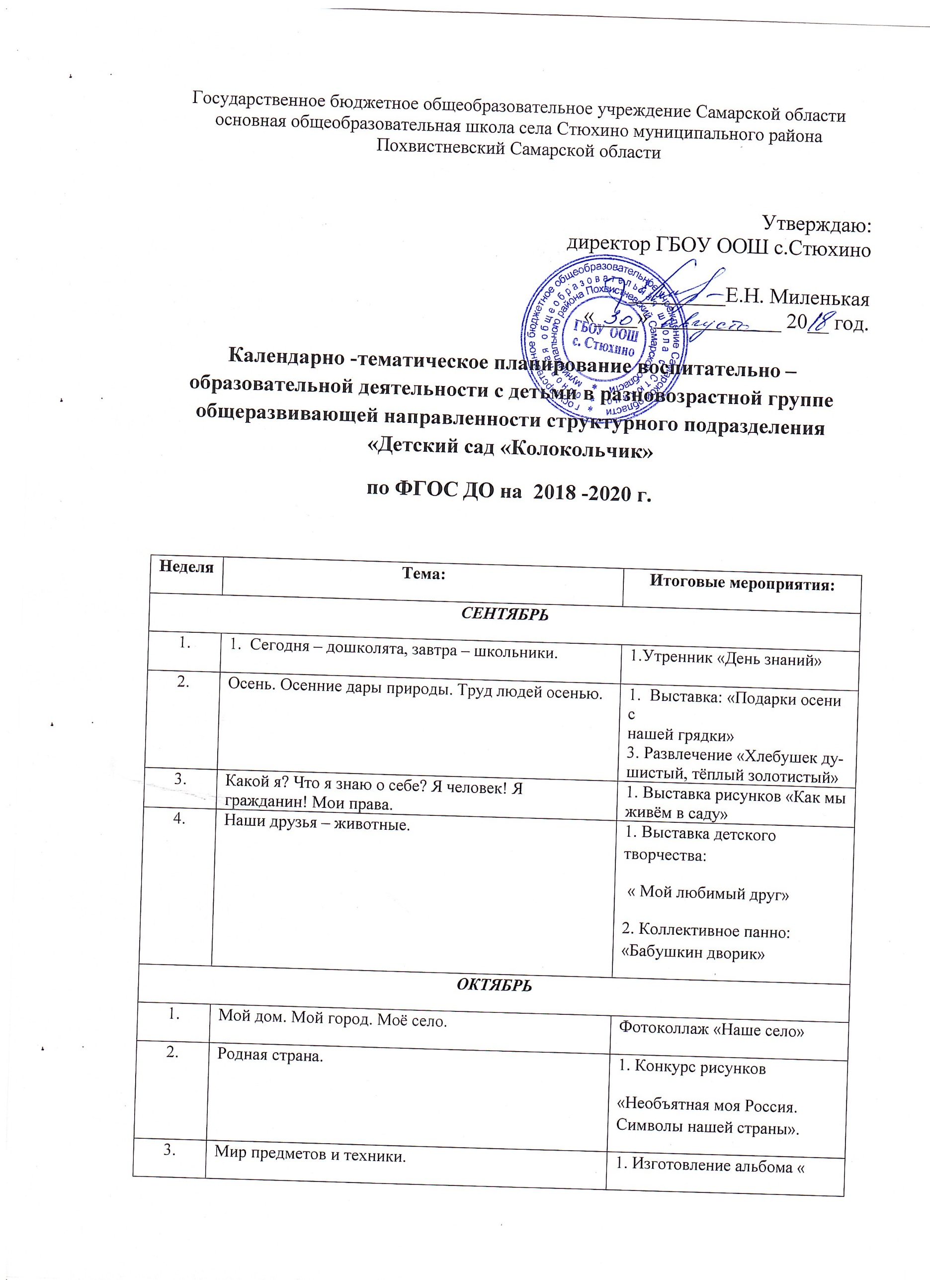 Государственное бюджетное общеобразовательное учреждение Самарской области основная общеобразовательная школа села Стюхино муниципального района Похвистневский Самарской области

Утверждаю:
директор ГБОУ ООШ с.Стюхино

_________Е.Н. Миленькая
«____» ____________ 20__ год.

Календарно -тематическое планирование воспитательно –образовательной деятельности с детьми в разновозрастной группе общеразвивающей направленности структурного подразделения «Детский сад «Колокольчик»
по ФГОС ДО на 2018 -2020 г.

Неделя | Тема: | Итоговые мероприятия:
СЕНТЯБРЬ
1. | 1. Сегодня – дошколята, завтра – школьники. | 1.Утренник «День знаний»
2. | Осень. Осенние дары природы. Труд людей осенью. | 1. Выставка: «Подарки осени с  нашей грядки»  3. Развлечение «Хлебушек ду-  шистый, тёплый золотистый»
3. | Какой я? Что я знаю о себе? Я человек! Я гражданин! Мои права. | 1. Выставка рисунков «Как мы  живём в саду»
4. | Наши друзья – животные. | 1. Выставка детского творчества:  « Мой любимый друг»  2. Коллективное панно: «Бабушкин дворик»
ОКТЯБРЬ
1. | Мой дом. Мой город. Моё село. | Фотоколлаж «Наше село»
2. | Родная страна. | 1. Конкурс рисунков  «Необъятная моя Россия. Символы нашей страны».
3. | Мир предметов и техники. | 1. Изготовление альбома «  Наши бытовые помощники»
4. | Труд взрослых. Профессии. | 1. Конкурс рисунков «Профессии моих родственников»  3. Сюжетно-ролевая игра  «Больница» театрализованный досуг
НОЯБРЬ
1. | Поздняя осень. | 1. Утренник  «Осенний вальс»
2. | Моя семья. | 1. «Мамы всякие важны» -  праздник для детей и их родителей.
3. | Наши добрые дела (дружба, помощь, забота, внимание). | 1. «Доброе дело говорится  смело» вечер развлечений
4. | Комнатные растения. «Центр природы» в  детском саду. | 1. Вечер развлечений  «День матери»
ДЕКАБРЬ
1. | Зима пришла. | Конкурс кормушек  «Синичкин праздник»
2. | Твоя безопасность. | 1. Вечер развлечений «Безопасность и дорога»
3. | Мальчики и девочки. | 1. «Мои любимые игрушки» развлекательное мероприятие.
4. | Новый год. | Утренник «Новый год»
ЯНВАРЬ
1. | Неделя игры. Каникулы. | 1. Калейдоскоп русских народных игр.  2. «В стране весёлых мячей»  физкультурный досуг.  3. Зимние забавы на улице .
2. | Юные волшебники  (неделя художественного творчества). | 1. Конкурс по продуктивной  деятельности «Зимние сказки»
3. | Любопытные почемучки (неделя познания). | 1. КВН «Что? Где? Когда?
ФЕВРАЛЬ
1. | Мы – спортсмены | 1. Вечер развлечений «Весёлые старты»
2. | Культура общения. | 1. Театрализованное представление «Яблоко»  А. Сутеев
3. | Защитники Отечества. | 1. Утренник «День защитника Отечества  2. Изготовление подарков папе.
4. | Народное творчество, культура и традиции. | 1. Конкурсная развлекательная программа «Как на масленой неделе».
МАРТ
1. | Женский день. | 1. Утренник «8 марта»  2. Изготовление подарков маме.
2. | Весна – красна. | 1. Конкурс рисунков  «Весна красна»
3. | Неделя книги. | 1. «Викторина по сказкам Пушкина»
АПРЕЛЬ
1. | Неделя здоровья. | Вечер развлечений  «День смеха»
2. | Знай и уважай ПДД. | 2. «Путешествие в страну дорожных знаков» тематический досуг.
МАЙ
1. | День Победы! | 1.Утренник «Победой кончилась война»
2. | Мир вокруг нас. | 1. Выпускной утренник «Скоро в школу»

